Министерство науки и высшего образования РФ

ФГАОУ ВО Пермский национальный исследовательский  
политехнический университет

Кафедра «Вычислительная математика, механика и биомеханика»

Отчёт по лабораторной работе № 1  
тема «Линейные алгоритмы»  
по дисциплине «Информатика»

Выполнил: ПМ-23-2б Воронин М.А.

Проверил: ст. пр. каф. ВММБ Ильиных Г.В.

Пермь, 2023

**Содержание**

Задание 1……………………………………………………………………………………………………………………………………………….4

1.1. Постановка задачи 4

1.2. Решение задачи, код программы 4

1.3. Тестирование работы программы с проверкой 4

1.4 Блок-схем………………………………………………………………………………………………………………………………………5

Задание 2……………………………………………………………………………………………………………………………………………….5

2.1. Постановка задачи 5

2.2. Решение задачи, код программы 5

2.3. Тестирование работы программы с проверкой 6

2.4 Блок-схем………………………………………………………………………………………………………………………………..……6

Задание 3……………………………………………………………………………………………………………………………………………….6

3.1. Постановка задачи 7

3.2. Решение задачи, код программы 7

3.3. Тестирование работы программы с проверкой 7

3.4 Блок-схем………………………………………………………………………………………………………………………………..……8

Задание 4……………………………………………………………………………………………………………………………………………….8

4.1. Постановка задачи 8

4.2. Решение задачи, код программы 8

4.3. Тестирование работы программы с проверкой 9

4.4 Блок-схем………………………………………………………………………………………………………………………………..……9

Задание 5…………………………………………………………………………………………………………………………………………….10

5.1. Постановка задачи 10

5.2. Решение задачи, код программы 10

5.3. Тестирование работы программы с проверкой 10

5.4 Блок-схем……………………………………………………………………………………………………………………………..……11

Задание 6……………………………………………………………………………………………………………………………………………11

6.1. Постановка задачи 11

6.2. Решение задачи, код программы 11

6.3. Тестирование работы программы с проверкой 12

6.4 Блок-схем………………………………………………………………………………………………………………………………..…12

Задание 7…………………………………………………………………………………………………………………………………………….12

7.1. Постановка задачи 13

7.2. Решение задачи, код программы 13

7.3. Тестирование работы программы с проверкой 13

7.4 Блок-схем……………………………………………………………………………………………………………………………..……14

Задание 8…………………………………………………………………………………………………………………………………………….14

8.1. Постановка задачи 14

# Задание 1

## Постановка задачи

Даны произвольные x, y, z. Вычислить a, b по формулам:



## 1.2. Решение задачи, код программы

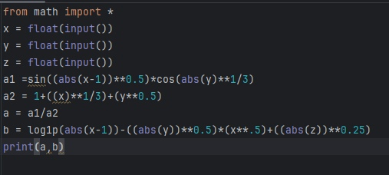

Рис. 1 – Код программы

## 1.3. Тестирование работы программы с проверкой

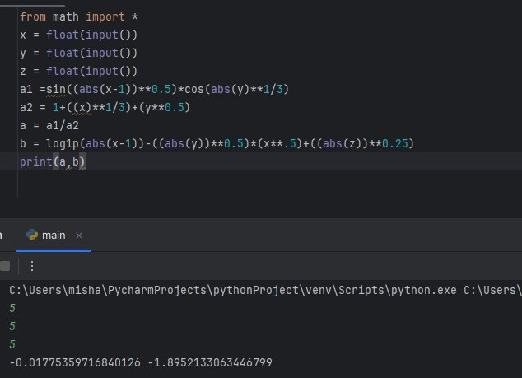

Рис. 2 – Работоспособность кода

## 1.4. Блок-схем

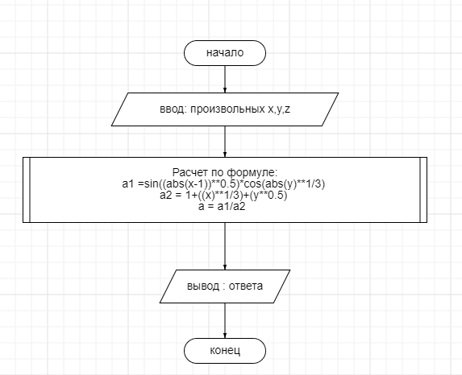

Рис. 3 – блок-схем

# Задание 2

## 2.1. Постановка задачи

Вычислить значение функции f (x) по формуле:



## 2.2. Решение задачи, код программы

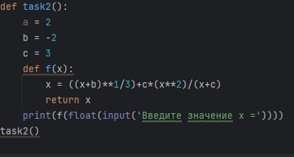

Рис. 4 – Код программы

## 2.3. Тестирование работы программы с проверкой

# 

Рис. 5 – Работоспособность кода

## 2.4. Блок-схем

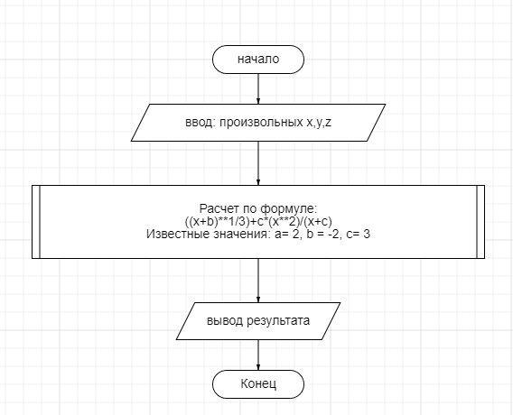

Рис. 6 – блок-схем

# Задание 3

## Постановка задачи

Вычислить значение функции f (x) по формуле:



## 3.2. Решение задачи, код программы

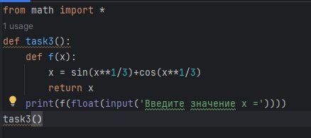

Рис. 7 – Код программы

## 3.3. Тестирование работы программы с проверкой

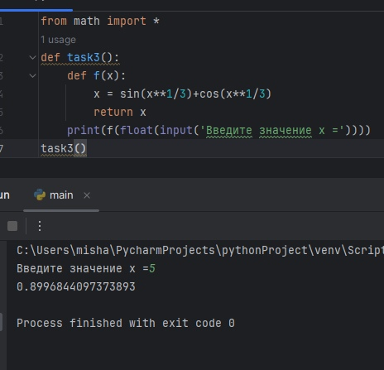

Рис. 8 – Работоспособность кода

## 3.4. Блок-схем

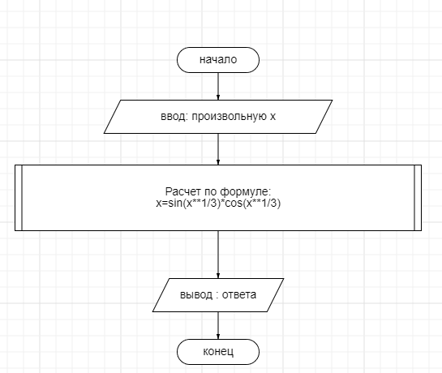

Рис. 9 – блок-схем

# Задание 4

## 4.1Постановка задачи

Определить объём усечённого конуса, если известны радиусы его оснований r и R, а площадь вертикального сечения, делящего фигуру пополам.

## 4.2. Решение задачи, код программы

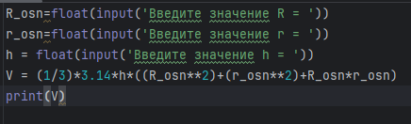

Рис. 10 – Код программы

## 4.3. Тестирование работы программы с проверкой

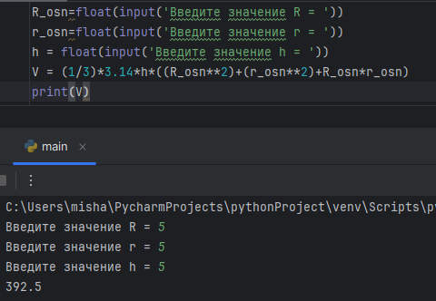

Рис. 11 – Работоспособность кода

## 4.4. Блок-схем

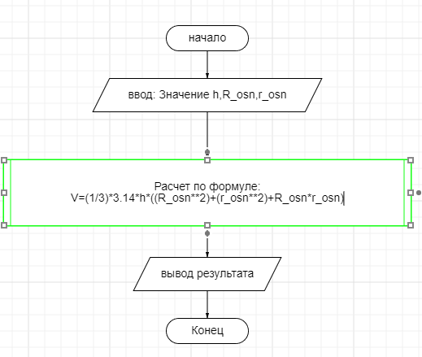

Рис. 12 – блок-схем

# Задание 5

## 5.1Постановка задачи

Идет k-я секунда суток. Определить сколько целых часов H и целых минут прошло с начала суток. Вывести в консоль: прошло с начала суток H часов, что составляет минут.

## 5.2. Решение задачи, код программы

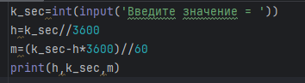

Рис. 13 – Код программы

## 5.3. Тестирование работы программы с проверкой

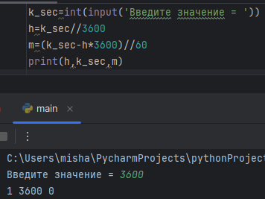

Рис. 14 – Работоспособность кода

***5.4. Блок-схем***

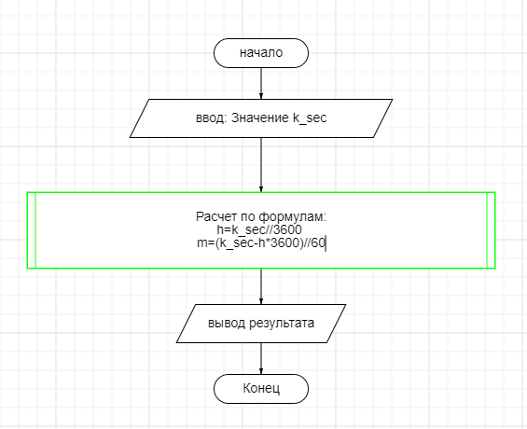

Рис. 15 – блок-схем

# Задание 6

## 6.1Постановка задачи

Найти образующую конуса, высота которого равна h, а площадь основания S.

## 6.2. Решение задачи, код программы

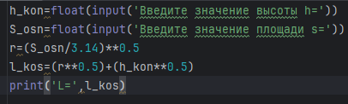

Рис. 16 – Код программы

## 6.3. Тестирование работы программы с проверкой

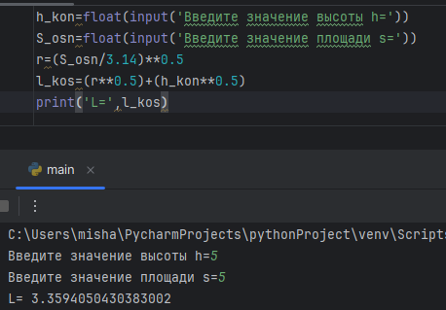

Рис. 17 – Работоспособность кода

***6.4. Блок-схем***

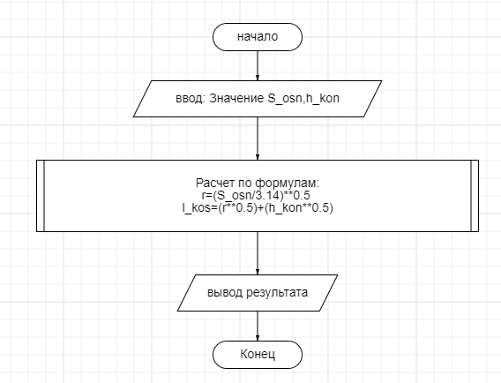

Рис. 18 – блок-схем

# Задание 7

## 7.1Постановка задачи

Решить линейное уравнение Ax + B = 0, заданное своими коэффициентами A и B (коэффициент A не равен 0). Входные данные: ввести два любых числа A, B (−100 ≤ A,B ≤ 100). Выходные данные: вывести одно число - корень уравнения с точностью до 4 цифр в дробной части.

## 7.2. Решение задачи, код программы

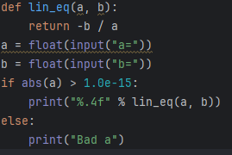

Рис. 19 – Код программы

## 7.3. Тестирование работы программы с проверкой

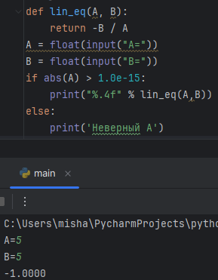

Рис. 20 – Работоспособность кода

***7.4. Блок-схем***

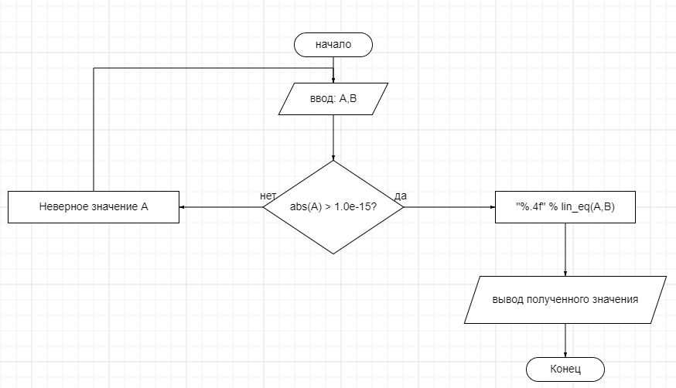

Рис. 21 – блок-схем

# Задание 8

# 8.1Постановка задачи

Самолет, летевший прямолинейно с постоянной скоростью v км/ч, стал двигаться с постоянным ускорением a м/с2 в течение t1 с в том же направлении. Какой скорости достиг самолет и какое расстояние он пролетел за это время? Чему равна средняя скорость за время t2 с при ускоренном движении?